清 华 大 学 实 验 报 告
系别：机械工程系 班号：72班 姓名：车德梦 （同组姓名： ）
作实验日期 2009年 4月 17日 教师评定：

实验3.9 磁场分布测量

一、实验目的
（1）学习电磁感应法测磁场的原理；
（2）学习用探测线圈测量载流线圈的磁场的方法；
（3）验证矢量叠加的原理；
（4）了解亥姆霍兹圈磁场的特点。

二、实验原理
1. 电磁感应法测磁场
当导线中通有变化电流时，其周围空间必然产生变化磁场。处在变化磁场中的闭合回路，由于通过它的磁通量发生变化，回路中将有感应电动势产生。通过测量此感应电动势的大小就可以计算出磁场的量值。这就是感应法测磁场的实质。
假定有一个均匀的交变磁场，其量值随时间t按正弦规律变化，即有
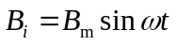
式中B_{m}为磁感应强度的峰值，其有效值记作B，ω为角频率。再假设置于此磁场中的探测线圈T（线圈面积为S，共有N匝）的法线n与B_{m}之间的夹角为θ，则通过T的总磁场为
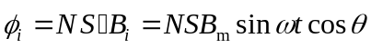
由于磁场是交变的，因此在线圈中会出现感应电动势，其值为
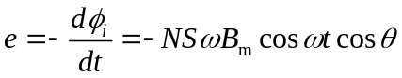
如果把T的两条引线与一个交流数字电压表连接，交流数字电压表的读数U表示被测量值的有效值，当其内阻远大于探测线圈的电阻时有
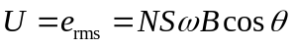
从上式可知，当N，S，ω，B一定时，角θ越小，交流数字电压表读数越大。当θ=0时，交流数字电压表的示数达最大值U_{max}，上式成为
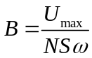
测量时，把探测线圈放在待测点，用手不断转动它的方位，直到数字电压表的示值达到最大位置。把所得读数U_{max}代入上式就可算出该点的磁场值。
实验中所用的实验公式为
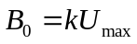
式中
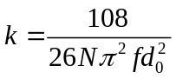
2. 载流圆线圈和亥姆霍兹线圈的磁场
（1）载流圆线圈的磁场
设有一半径为R的线圈，通以电流。根据毕奥-萨伐尔定律，可计算出圆形电流轴线上各点的磁感应强度B。它是一个非均匀磁场，其方向沿轴线方向，其量值为
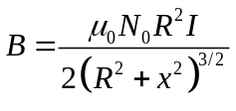
式中N₀是圆线圈的匝数，R为圆线圈的平均半径，I为线圈中的电流，x为轴线上观测点离圆线圈中心O的距离。
（2）亥姆霍兹线圈的磁场
理论计算表明，如果有一对相同的载流圆线圈彼此平行且共轴，通以同方向电流I，当线圈间距a等于线圈半径R时，则两个载流线圈的总磁场在轴的中点附近的较大范围内是均匀的，这对线圈称为亥姆霍兹线圈。
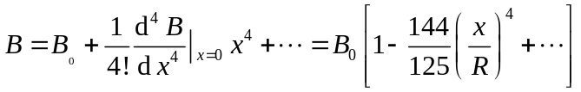

三、实验仪器
非均匀磁场测量仪器包括圆形电流线圈盒、探测线圈和测量仪主机三部分

四、实验任务
（1）分别测量两个单个圆线圈通电流时沿轴线方向的磁场分布，并测出轴外M点的磁感应强度的大小和方向。按矢量叠加原理算出合磁场。
将两个圆线圈串接起来，仍通以相同的电流，测量沿轴线上各点的磁场分布，并测出轴外M点的磁场大小和方向。将此结果与上面分别测得的单个线圈通电时的磁场叠加后的结果加以比较，验证磁感应强度的大小和方向是否符合矢量叠加原理。
（2）测量亥姆霍兹线圈轴线附近的磁场分布情况。
（3）线圈I单独通电时，测量线圈平面内中心O点和边缘Q点的磁感应强度的大小和方向。

五、数据表格与数据处理
记录下列参数：
圆线圈仪器盒编号 5 ，圆线圈匝数N₀= 500 ，平均半径R= 10.9 cm。
探测线圈编号 8 ，探测线圈匝数N= 4200 ，外径d₀= 1.20 cm。
电阻R_{S}= 2.86 Ω，R_{S}上电压大小R_{S}I= 14.56 mV。
 | I通电 |  |  | II通电 |  | I、II串联
 | U_{max}/mV | B/mT | /° | U_{max} | /° | U_{max} | /°
0 | 7.55 | 0.013137 | -1 | 2.55 | 0 | 10.54 | -1
2 | 7.13 | 0.012406 | 0 | 3.10 | 2 | 10.78 | 2
4 | 6.11 | 0.010631 | 0 | 4.15 | 4 | 10.94 | 1
6 | 4.81 | 0.008195 | -2 | 5.47 | 2 | 11.03 | 2
8 | 3.55 | 0.006177 | 0 | 6.69 | 4 | 11.14 | 2
10 | 2.52 | 0.004385 | 1 | 7.52 | 0 | 10.90 | 2
M | 8.82 | 0.015347 | -22 | 3.14 | -34 | 11.72 | -6
Q | 11.99 | 0.020863 | -3
，其中
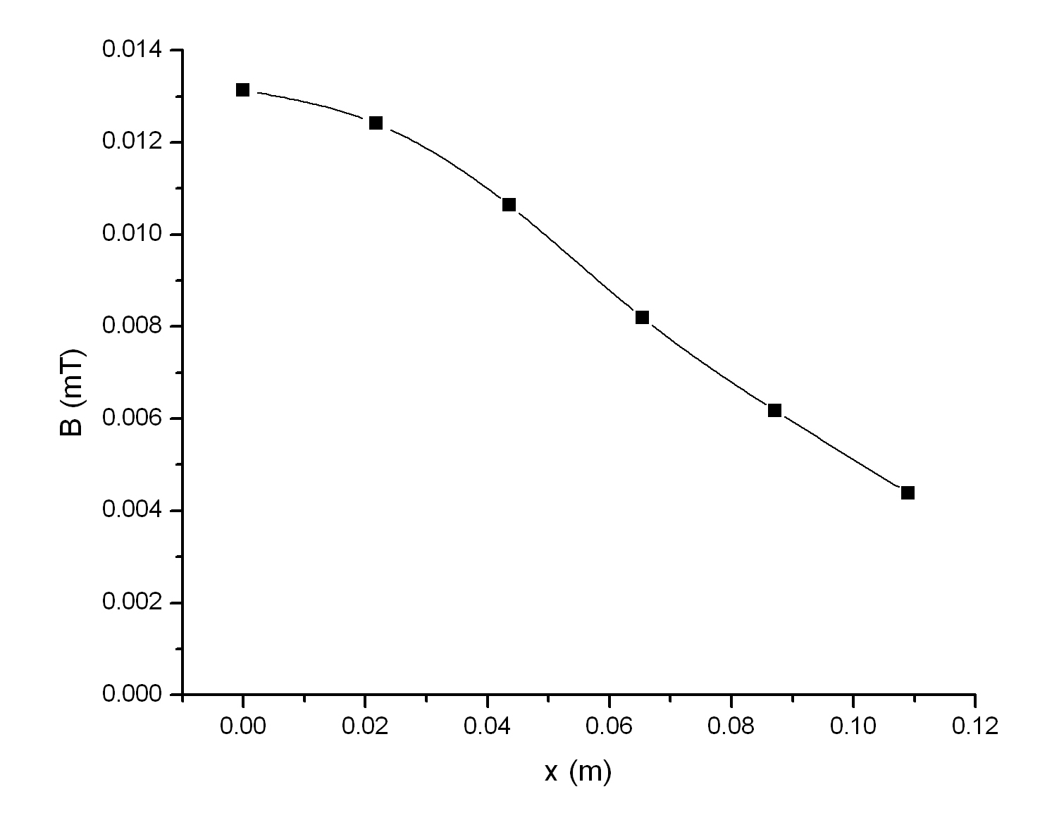
I线圈磁场分布
（1）中心轴线上一点x处单个线圈的磁场理论值与实验值应为：
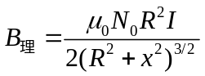,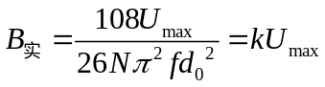
x=0与x=R处磁感应强度实验值之比为2.996；
x=0与x=R处磁感应强度理论值之比为2.828
相对偏差为5.6%
（2）轴外一点M处的合成:
，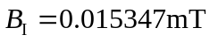，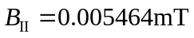
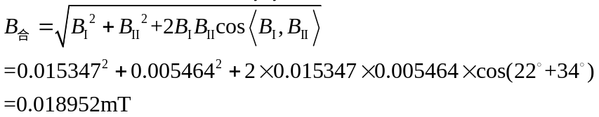
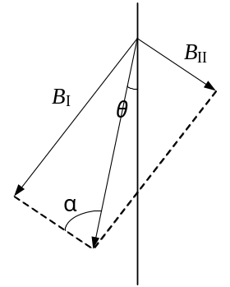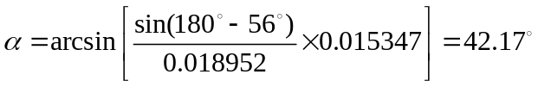
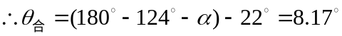
实际测量：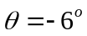，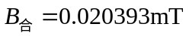
角度偏差=26.56% ，大小偏差=7.6%
（3）比较Q点与O点的磁感应强度
B_{O}=0.013137mT；B_{Q}=0.020863mT
由测量值可以看出，Q点的磁感应强度明显大于O点，这是因为线圈附近的磁通量变化比中心轴处大，因此Q点磁感应强度较大。

六、思考题解答
1.电磁感应法测磁场的原理是什么？本实验测磁感应的计算公式是什么？
原理：法拉第电磁感应定律。
本实验测磁感应强度的计算公式是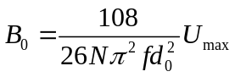
2.用探测线圈测磁场时，探测线圈输出电压的极大值可确定磁场的 大小 ，输出为极小值时探测线圈的方位可用来判断磁场的 方向 。
3.亥姆霍兹线圈是怎么组成的？其基本条件是什么？它的磁场特点是什么？
如果有一对相同的载流圆线圈彼此平行且共轴，通以同方向电流I，当线圈间距a等于线圈半径R时，这对线圈称为亥姆霍兹线圈。
特点：两个线圈之间总磁场在轴的中点附近的较大范围内是均匀的。

